МИНОБРНАУКИ РОССИИ
Федеральное государственное бюджетное образовательное учреждение высшего образования

НИЖЕГОРОДСКИЙ ГОСУДАРСТВЕННЫЙ ТЕХНИЧЕСКИЙ
УНИВЕРСИТЕТ им. Р.Е.АЛЕКСЕЕВА

Институт радиоэлектроники и информационных технологий
Кафедра «Вычислительные системы и технологии»

Практическая работа № 1
«Медианный фильтр 3х3»
по дисциплине
«Методы и средства обработки сигналов»

РУКОВОДИТЕЛЬ:
________________ Авербух М.Л. (подпись) (фио)

СТУДЕНТ:
________________ Чупиро М.П. (подпись) (фио)
24-ВМз

Работа защищена «___» ____________
С оценкой ________________________

г. Нижний Новгород, 2026г.
Задание на практическую работу:
Нарисовать первую букву своей фамилии на поле 16x16 точек, каждая точка должна либо черного, либо белого цвета. Если точка черного цвета, считать, что она имеет яркость 0, если белого - яркость равна 1. Буква должна занимать большую часть поля. Применить медианный фильтр размера 3 и нарисовать получившееся после наложения фильтра изображение.

Буква до применения медианного фильтра 3х3.
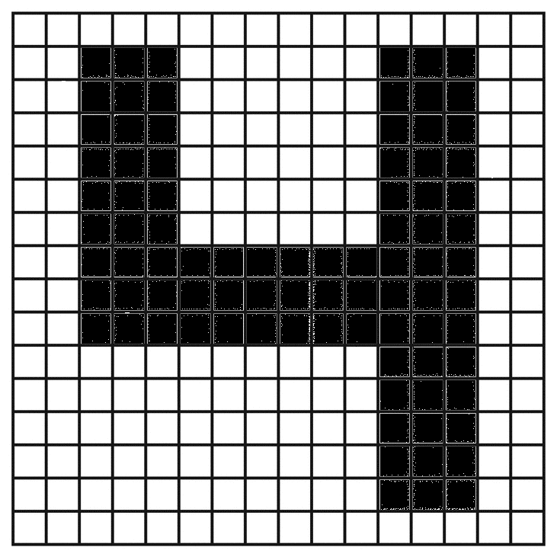

Буква после применения медианного фильтра 3х3.
